北京外国语大学 欧洲语言文化学院 拉丁语言文化中心
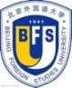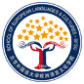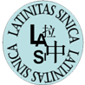
2018拉丁文暑期班
2017 BEIJING LATIN INTENSIVE SUMMER COURSE (BLISC)
2018年6月22日-7月2日
Registration form

Personal Information
姓 名
性别 | 口男 口女
学校/工作单位
电子邮箱
出生日期
 | 初级班拉丁文 6月22日-7月2日 5.30-8.30 pm

